使用说明书
电火锅
JKHG-180
JKHG-150

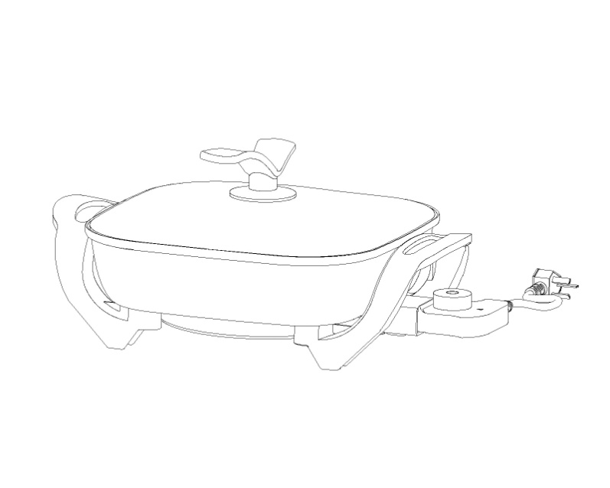

使用产品前请仔细阅读本产品使用说明书

目录
- 原理和特点
- 安全注意事项
- 规格型号
- 产品结构
- 使用方法
六、清洁与保养

一 原理和特点
原理电路图：
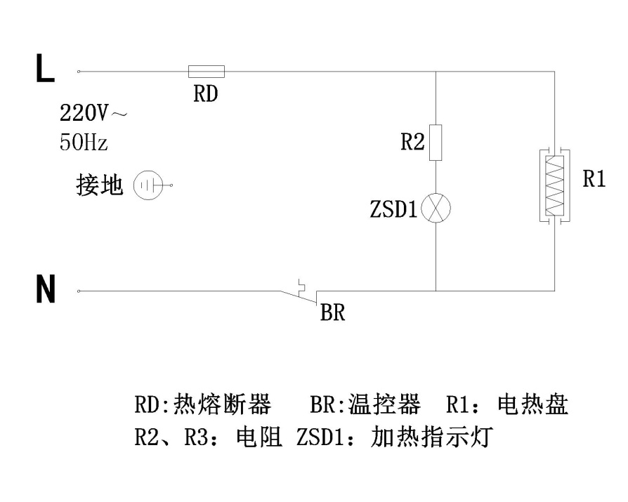
产品特点：
1.锅胆先进技术处理，采用专用不沾涂料，耐磨不粘，易清洗；
2.大容量内锅，可供多人同时使用；
3.大功率加热，吃火锅时可随时加菜随时取用，使用方便；
4.高低温随手可调，环形发热管，发热均匀；
5.高强度透明玻璃盖，好吃看得见。
二 安全注意事项
当您使用该产品时，请注意以下内容：
1.使用本产品前，请仔细阅读本说明书的各项说明；
2.本产品插头为三插结构，所用插座应有安全接地；
3.使用电源线电压应于本产品标牌上注明的电压相符，由于
本产品额定功率大，请单独使用一个插座；
4.使用前，应将锅体尤其是插头部位彻底抹干，以防漏电；
使用时，再接通电源；使用完毕，先将拨杆拔至“关”，
再拔下电源插头；不使用时，不要连接电源；
5.使用过程中，当锅体温度达到三角形指示灯所指示档位的温度时，电源指示灯熄灭，此时锅体温度还具有高温，请勿用手触摸；
6.应放置于安全平面上且远离热源；
7.避免电源线接触高温的地方或虚悬于桌面，如电源线损
坏，为避免危险，必须由其制造商、维修部或类似部门的
专业人员更换；
8.使用时请将产品放于安全位置，以免碰翻而导致烫伤；
9.当盛有热汤或滚油时请小心移动；
10.锅内表面经不粘涂料加工处理，请勿使用金属锅铲，小刀
或其它尖利物，以免刮伤；
11.清洗前，先将插头拔下，让电热盘自然降温，为避免触电，
切勿把插头置于液体或水中，严禁将整个电火锅置于水中
清洗；
12.切勿在户外使用或擅自改变其用途；
13.勿擅自拆卸本产品，若产品有任何损坏，请立即与售后维
修点联系，维修人员会为您检查和维修，以确保安全；
14.严禁将产品浸入任何液体中；
15.产品的锅体必须与配套的调温棒组件一起使用；
16.请将开关旋钮旋至三角形符号所指向的“关/OFF”档位并拔掉电源线插头，方才可将调温棒从锅体端拔出；
17.电火锅只可用于煮火锅及煮水，不可用于煎、炸、炒食物；
18.严禁将电火锅放入水中清洗，以防漏电；切勿用钢丝球或钢丝网搽拭锅体，以防锅体的涂层被擦落，容易被误食，而且也影响电火锅的外观；
19.玻璃盖在高温状态时，请勿立刻放入水中，以免造成破裂；
20.在使用电火锅时，要放在小孩不能触碰到的地方，不能让小孩单独操作，以免发生触电、烫伤等危险事故；
三 规格型号
名称 | 型号 | 额定功率 | 额定电压 | 额定频率 | 额定容量
电火锅 | JKHG-180 | 1800W | 220V～ | 50Hz | 5L
 | JKHG-150 | 1500W | 220V～ | 50Hz | 5L
四 产品结构（JKHG-180为例）
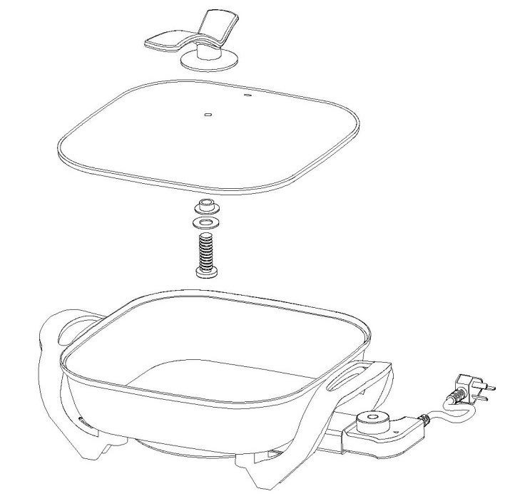
调温棒组件
底盖
锅体
手柄支架
硅胶垫
玻璃盖
不锈钢螺钉
不锈钢垫片
玻璃盖手柄
五 使用方法及功能操作步骤
- 调温棒的功能操作步骤
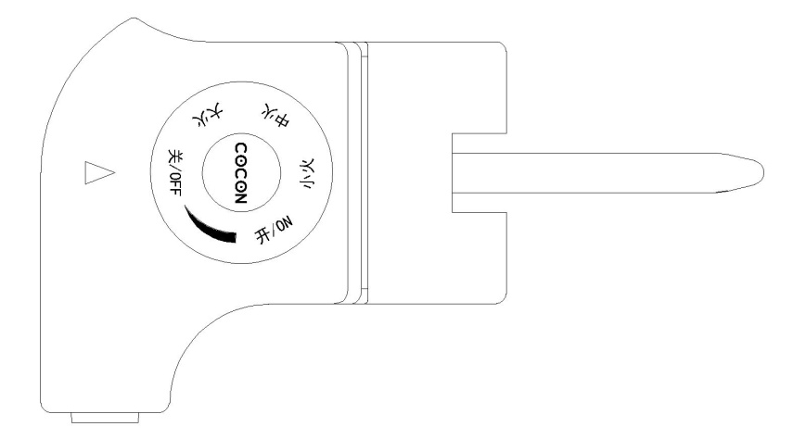
三角形指示灯
将旋钮旋转即可对各项功能进行操作，三角形指示灯所指对应的功能即是工作的档位；
1）“关/OFF”挡：将旋钮旋至三角形符号指在“关/OFF”挡，为关机状态，此时锅体不加热，可以将电源线插头拔掉；
2）“大火”挡：将旋钮旋至三角形符号指在“大火”挡，为大火力加热，此时锅体处于大火力加热状态，适合快速加热的食物；
3）“中火”挡：将旋钮旋至三角形符号指在“中火”挡，为中火力加热，此时锅体处于中火力加热状态；适合一般火力加热的食物；
4）“小火”挡：将旋钮旋至三角形符号指在“小火”挡，为小火力加热，此时锅体处于小火力加热状态；适合一般慢火力加热的食物；
5）“开/ON”挡：将旋钮旋至三角形符号指在“开/ON”挡，为开机状态，此时锅体处于开始加热；适合一般慢炖形加热的食物；
注意：请将开关旋钮旋至三角形符号所指向“关/OFF”挡时才可将电源线插头拔掉，并再将调温棒从锅体端拔掉。
2 使用步骤
- 使用前，用干布将锅体内部表面的水滴及杂物等擦拭干净；
- 先将调温棒上的开关旋钮旋至“关/OFF”挡，再将电源线插头插入插座，然后先在锅体内加入适量的水，再将开关旋钮按顺时针调至“开/ON”挡对应三角形符号，这是三角形符号的指示灯点亮，火锅进行开机状态并开始加热；旋转开关旋钮至“大火”挡，锅体即开进入大火力加热，直至水开，再将食物按需求陆续加入食材；
- 根据实际煮火锅的需求，将调温棒上的旋钮调至所需的档位，当锅体温度达到档位温度时，三角形符号指示灯会熄灭；当锅体温度降低后，指示灯会再次点亮，锅体再次自动加热；
- 用完或不使用时，将调温棒上的旋钮按逆时针旋转至“关/OFF”挡，将电源线插头拔掉；再将调温棒从锅体端拔出；
- 待锅体完全冷却后，再进行整机的清洁和保养工作；
六 清洁与保养
- 拔插头：进行对本产品的清洁与保养的工作时，请务必要先将插头拔掉，放置在干净、安全的位置；
- 锅体及底盖：用湿布将锅体和底盖表面的污垢擦拭干净，锅内则需要用滴有少许洗涤剂与水的柔软抹布或海绵擦拭干净，然后用干抹布再将其擦干；注意：切勿将电火锅放入水中清洗，以防漏电；切勿用钢丝球或钢丝网搽拭锅体，以防锅体的涂层被擦落，容易被误食，而且也影响电火锅的外观；
- 玻璃盖：在加入洗涤剂的水中，用柔软的布或海绵擦洗，再用清水冲洗干净后，将水渍擦干；注意：玻璃盖在高温状态时，请勿立刻放入水中，以免造成破裂；
- 调温棒组件：用干抹布将飞溅的油污及料理残渣擦去；长期不用时，请将电火锅清洁干净，待其干燥后，放置阴凉干燥处。

